尿 検 査 に つ い て
SOBRE O EXAME DE URINA

尿（おしっこ）の中に、たんぱく質や糖、血液がまじっていないかを調べます。
O exame é para avaliar se não há proteína (albumina), glicose ou sangue misturado na urina.
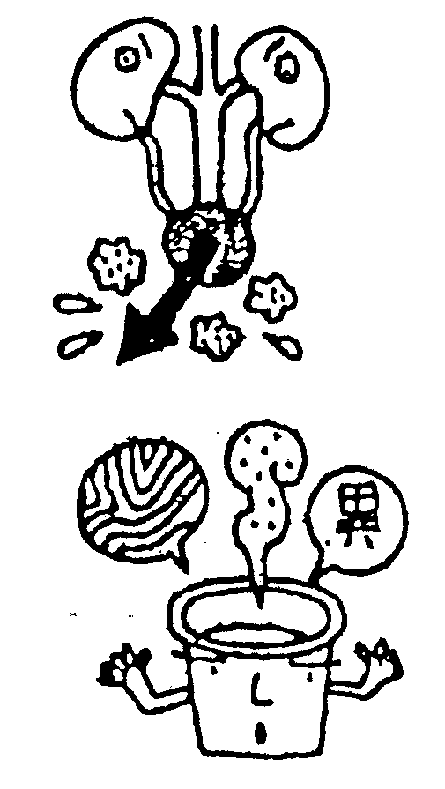
- 腎臓は、血液からからだの中のいらないものをこし取り、おしっこにしてからだの外に出す役目をしています。
Os rins têm a função de eliminar as impurezas que se formam no organismo, através da urina.

- からだに異常があると、おしっこにも変化があらわれます。おしっこの量や色、にごり、においなどの変化は、からだの変化のサインなのです。
Quando aparece anormalidade no organismo, refletem mudanças na urina, como quantidade, cor, transparência e odor. Isso indica alguma mudança no organismo.

○ おしっこは、こうしてとります。
Método de recolher a urina.

①
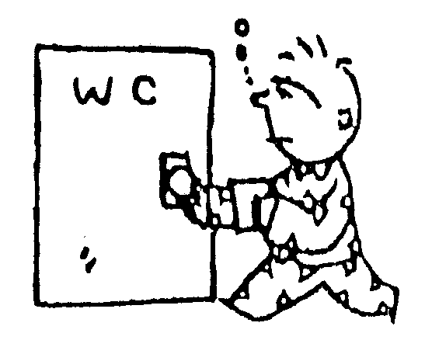
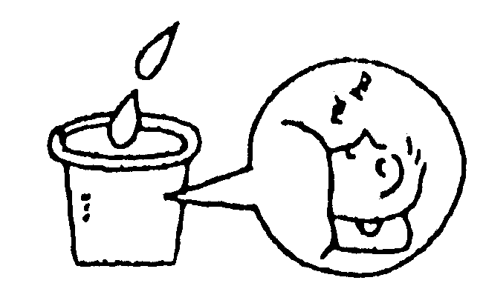
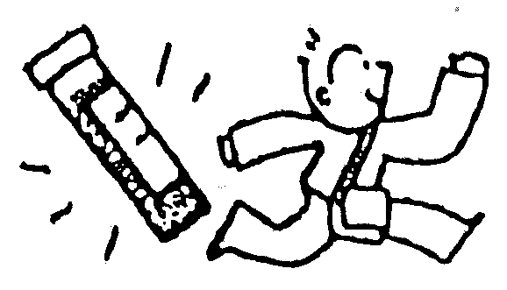
朝起きたら、まずトイレへ。からだを動かしているときのおしっこには、害のないたんぱくがまじることがあり、病気が原因で出るたんぱくと見わけられなくなります。
①
②
③
Ir à toalete logo ao se levantar. A urina do corpo em movimento não poderá acusar anormalidade, portando, nao poderá distinguir o albumina que causa a doença.

②
出はじめのおしっこを少し流してから、紙コップにおしっこを取ります。出はじめのおしっこは、前の日の残り。検尿には、眠っている時にできたおしっこがいちばんよいのです。
Deixar escorrer um pouco a urina, em seguida recolher no copo.
A urina que sai no início é sobra do dia anterior. Para obter um bom resultado, o melhor é a urina acumulada enquanto dorme.

③
紙コップに取ったおしっこを、検査用の容器に入れて、しっかりふたをしめます。おしっこを取ったその日に検査をしないと、正しく結果が出ません。忘れずに持ってきてください。
Colocar a urina recolhida no copo de papel, no frasco de exame e fechar bem. Para realizar um exame perfeito, deverá levar a urina recolhida no dia.

